РАБОЧАЯ ТЕТРАДЬ СТУДЕНТА
УП.11 «Разработка, администрирование и защита баз данных»
Специальность: 09.02.07 Информационные системы и программирование
Пара № 37: «Выход на главный экран. ФИО в правом верхнем углу»
Продолжительность: 90 минут
Дата: 26.10.2026
Студент: Алямкин Артём Андреевич
Группа: ЗИП-1-24
Тема индивидуального задания: МирОптики
📋 ОБЩИЕ СВЕДЕНИЯ
Параметр | Значение
Тема пары | Выход на главный экран. ФИО в правом верхнем углу
Компетенции | ПК 11.5, ОК 02, ОК 05
Цель | Научиться отображать ФИО пользователя в правом верхнем углу и реализовать кнопку «Выход» на главный экран (окно входа)
Задачи | 1. Изучить, где хранится ФИО. 2. Передать ФИО из LoginWindow в MainWindow. 3. Отобразить ФИО в правом верхнем углу. 4. Добавить кнопку «Выход». 5. Проверить
СУБД | PostgreSQL 18.6
Формат | Очный
Технология | Программированное обучение + кейс-технология
ТЕХНОЛОГИЧЕСКИЙ СТЕК
Компонент | Технология | Версия
Язык | Python | 3.13+
GUI | PySide6 | 6.8+
БД | PostgreSQL | 18.6
Драйвер БД | psycopg2-binary | 2.9.10+
Редактор | VS Code | 1.85+
🎯 ЦЕЛЬ ПАРЫ
После этой пары вы сможете:
- Передать ФИО пользователя из LoginWindow в MainWindow;
- Отобразить ФИО в правом верхнем углу (с выделением);
- Добавить кнопку «Выход» (с подтверждением);
- Проверить, что ФИО отображается и «Выход» работает.
⚠️ Важно: Сегодня вы пишете код сами. Справочник по синтаксису — в теории.
📚 ТЕОРЕТИЧЕСКАЯ ЧАСТЬ (15 минут)
1. Где хранится ФИО?
В БД (таблица users):
- last_name — фамилия;
- first_name — имя;
- middle_name — отчество.
SQL-запрос для получения ФИО:
sql
SELECT last_name, first_name, middle_name FROM users WHERE login = %s;
Или в LoginWindow при проверке логина можно сразу получить ФИО:
python
cursor.execute("SELECT user_id, role_id, last_name, first_name, middle_name FROM users WHERE login = %s", (login,))
2. Как передать ФИО в MainWindow?
Вариант 1 (простой): Передать ФИО как строку.
python
# В login_window.py
self.main_window = MainWindow(
role_id=self.role_id,
full_name=f"{last_name} {first_name} {middle_name}"
)
Вариант 2 (сложный): Передать user_id и загрузить ФИО в MainWindow.
Рекомендация для среднего/низкого уровня: Вариант 1 (передать строку).
3. Как отобразить ФИО в правом верхнем углу?
Вариант 1 (простой): QHBoxLayout сверху окна (логотип слева, ФИО справа).
Схема:
text
┌─────────────────────────────────────────────────┐
│ [Логотип] ФИО: Иванов Иван Иванович │
├─────────────────────────────────────────────────┤
│ │
│ Каталог товаров │
│ │
└─────────────────────────────────────────────────┘
Справочник по синтаксису:
python
from PySide6.QtWidgets import QHBoxLayout, QLabel

header_layout = QHBoxLayout()

# Логотип
logo = QLabel()
logo.setPixmap(QPixmap("resources/logo.png"))
header_layout.addWidget(logo)

# Растяжка (чтобы ФИО было справа)
header_layout.addStretch()

# ФИО (жирным шрифтом)
self.name_label = QLabel(f"ФИО: {self.full_name}")
self.name_label.setStyleSheet("font-weight: bold; font-size: 14px;")
header_layout.addWidget(self.name_label)

# Добавить header_layout в основной layout
Что делает addStretch():
- Добавляет «растяжку» между логотипом и ФИО;
- Логотип остаётся слева, ФИО — справа.
Что делает setStyleSheet("font-weight: bold; font-size: 14px;"):
- font-weight: bold — жирный шрифт;
- font-size: 14px — размер шрифта.
4. Как добавить кнопку «Выход»?
Справочник по синтаксису:
python
from PySide6.QtWidgets import QPushButton, QMessageBox

self.logout_button = QPushButton("Выход")
self.logout_button.clicked.connect(self.logout)
header_layout.addWidget(self.logout_button)
Метод logout (с подтверждением):
python
def logout(self):
# Подтверждение выхода
reply = QMessageBox.question(
self, "Выход", "Вы уверены, что хотите выйти?",
QMessageBox.Yes | QMessageBox.No, QMessageBox.No
)

if reply == QMessageBox.Yes:
# Вернуться к окну входа
from login_window import LoginWindow
self.login_window = LoginWindow(self.db)
self.login_window.show()
self.close()
Что делает QMessageBox.question:
- Показывает окно с вопросом «Вы уверены?»;
- Кнопки «Да» / «Нет»;
- Если «Да» — выход, если «Нет» — остаёмся.
5. Типичные ошибки и решения
Ошибка | Причина | Решение
ФИО не отображается | Не передан full_name | Проверьте MainWindow(full_name=...)
ФИО пустое | middle_name = None | Используйте COALESCE или проверку
ФИО не справа | Нет addStretch() | Добавьте addStretch()
«Выход» не работает | Нет self.close() | Добавьте закрытие окна
Подтверждение не появляется | Нет QMessageBox.question | Добавьте вызов
ImportError: cannot import name 'LoginWindow' | Неверный путь | Проверьте from login_window import LoginWindow
🛠️ ПРАКТИЧЕСКАЯ ЧАСТЬ (65 минут)
ЗАДАНИЕ 1: Проверка ФИО в БД (2 минуты)
Что нужно сделать:
- Откройте pgAdmin → Query Tool.
- Выполните:
sql
SELECT user_id, login, last_name, first_name, middle_name, role_id FROM users LIMIT 5;
- Убедитесь, что ФИО заполнено (или есть NULL в middle_name).
Результат: ☑ ФИО проверено
📸 Скриншот (результат запроса):
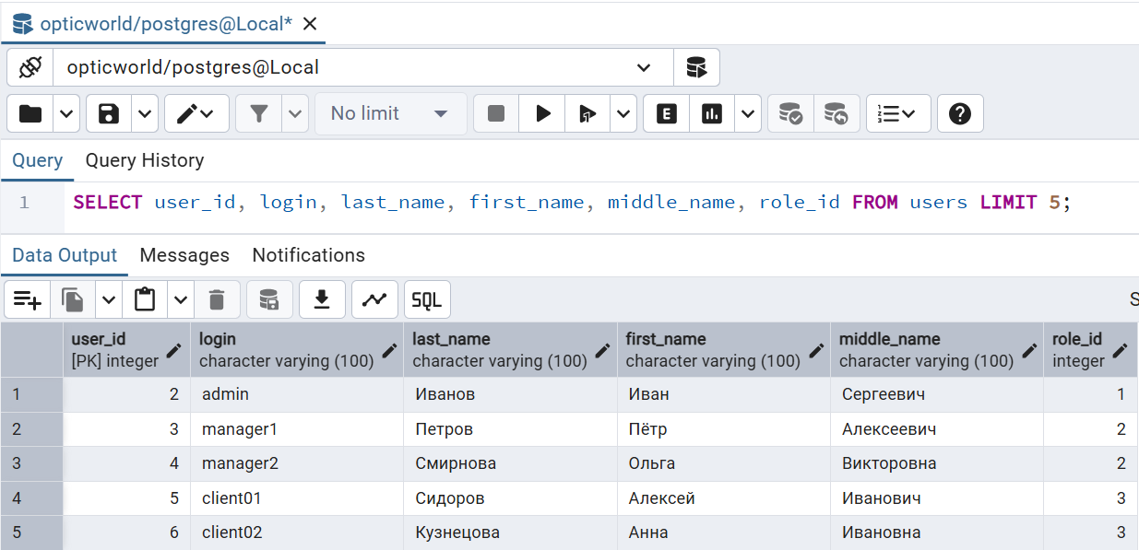
ЗАДАНИЕ 2: Получение ФИО в LoginWindow (10 минут)
Задание 2.1. Измените SQL-запрос в check_login
Что нужно сделать (по шагам):
- Откройте login_window.py.
- В check_login измените SQL-запрос: добавьте last_name, first_name, middle_name.
- Сохраните ФИО: self.full_name = f"{result[2]} {result[3]} {result[4]}".
- Если middle_name = None → используйте только фамилию и имя.
⚠️ Подсказка: В Паре 35 SQL-запрос был SELECT user_id, role_id FROM users WHERE login = %s. Добавьте в него last_name, first_name, middle_name: SELECT user_id, role_id, last_name, first_name, middle_name FROM users WHERE login = %s. Если middle_name = None, используйте только фамилию и имя (например, f"{result[2]} {result[3]}").
Напишите свой код:
python
[Место для кода]
Результат: ☑ ФИО получено
📸 Скриншот:
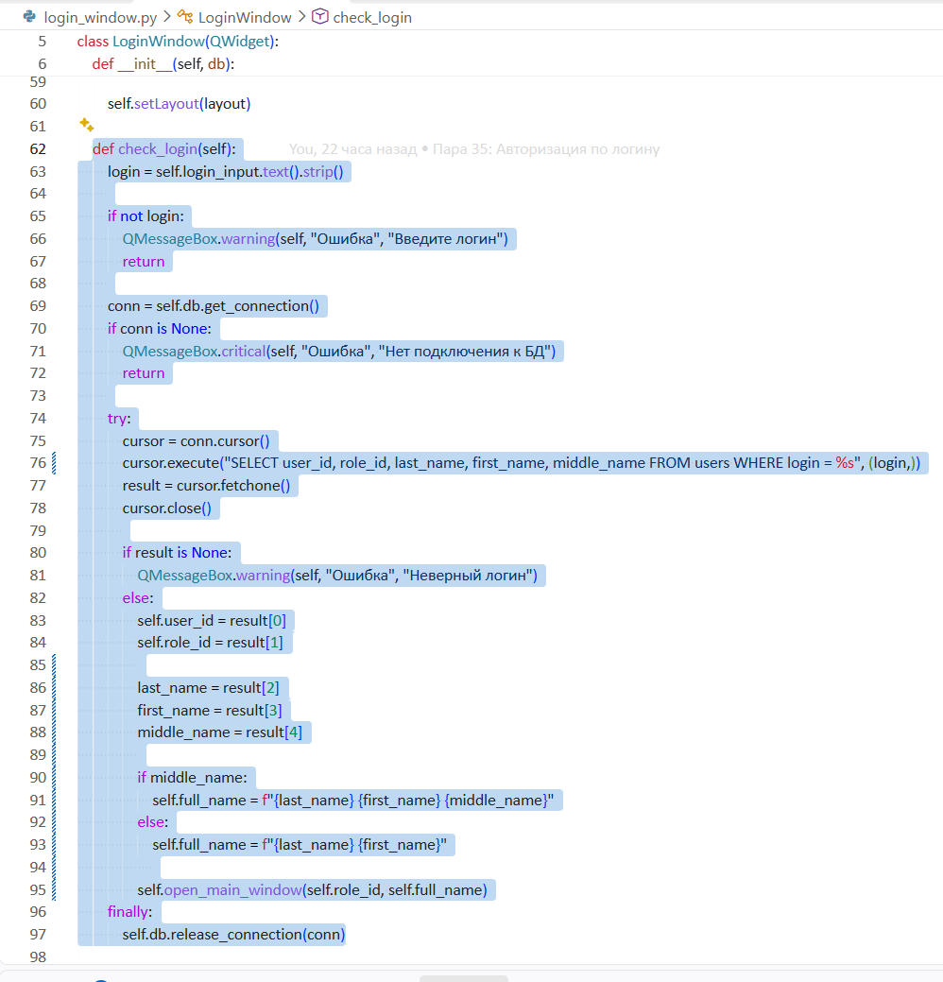
ЗАДАНИЕ 3: Передача ФИО в MainWindow (10 минут)
Задание 3.1. Передайте ФИО
Что нужно сделать (по шагам):
- В check_login при создании MainWindow передайте full_name:
python
self.main_window = MainWindow(role_id=self.role_id, full_name=self.full_name)
- В MainWindow.__init__ добавьте параметр full_name=None.
- Сохраните self.full_name = full_name.
⚠️ Подсказка: В Паре 35 вы создавали MainWindow(role_id=self.role_id). Добавьте full_name: MainWindow(role_id=self.role_id, full_name=self.full_name). В MainWindow.__init__ добавьте параметр full_name=None и сохраните self.full_name = full_name.
Напишите свой код:
python
[Место для кода]
Результат: ☑ ФИО передаётся
📸 Скриншот:
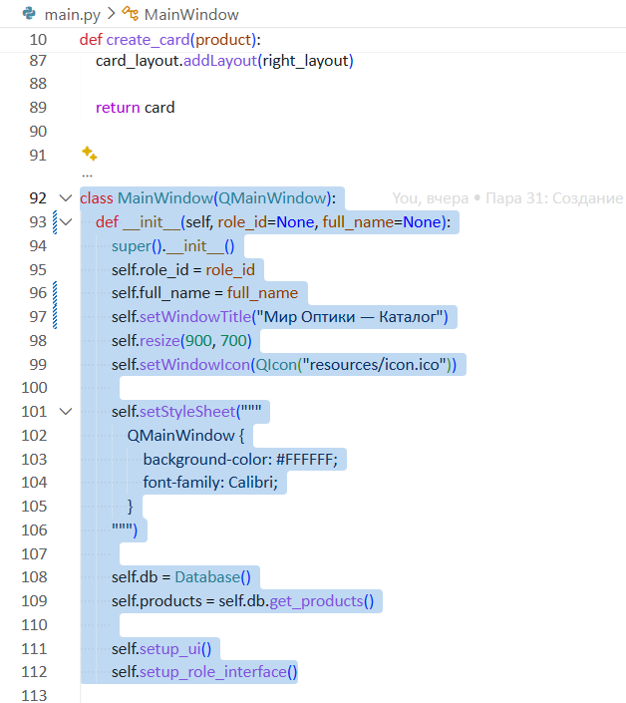
ЗАДАНИЕ 4: Отображение ФИО в правом верхнем углу (15 минут)
Задание 4.1. Добавьте header с ФИО
Что нужно сделать (по шагам):
- В MainWindow.setup_ui создайте QHBoxLayout (header).
- Добавьте логотип (QLabel с QPixmap("resources/logo.png")).
- Добавьте addStretch() (растяжка).
- Добавьте QLabel с ФИО: QLabel(f"ФИО: {self.full_name}").
- ⚠️ Добавьте setStyleSheet("font-weight: bold; font-size: 14px;") — чтобы ФИО было выделено жирным шрифтом.
- Добавьте header в основной layout.
Напишите свой код:
python
[Место для кода]
Результат: ☑ ФИО отображается
📸 Скриншот:
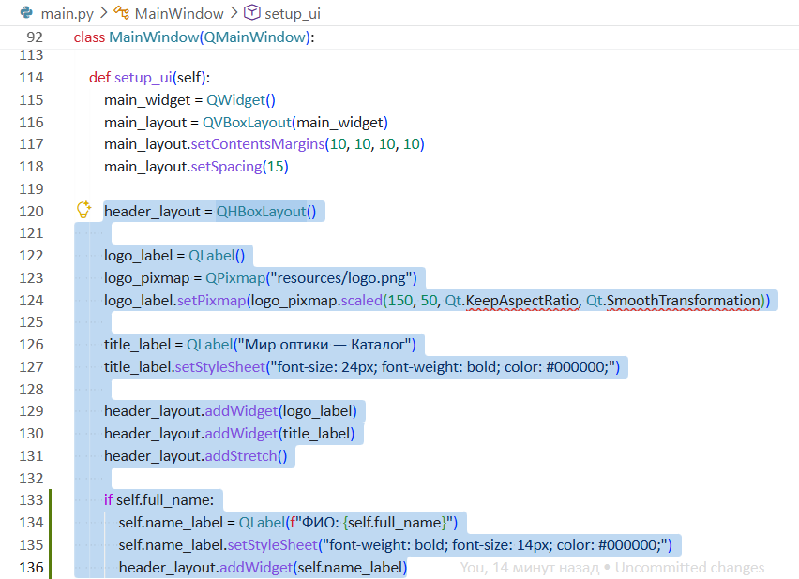
ЗАДАНИЕ 5: Кнопка «Выход» (15 минут)
Задание 5.1. Добавьте кнопку «Выход»
Что нужно сделать (по шагам):
- В setup_ui создайте self.logout_button = QPushButton("Выход").
- Подключите кнопку к методу logout.
- Добавьте кнопку в header (справа от ФИО).
- Напишите метод logout:
  - ⚠️ Добавьте QMessageBox.question — подтверждение выхода («Вы уверены?»);
  - Если «Да» → создайте LoginWindow(self.db), покажите его, закройте текущее окно;
  - Если «Нет» → ничего не делайте.
⚠️ Подсказка: В main.py добавьте импорт: from login_window import LoginWindow. Убедитесь, что self.db существует в MainWindow (он создавался в Паре 32).
Напишите свой код:
python
[Место для кода]
Результат: ☑ Кнопка «Выход» работает (с подтверждением)
📸 Скриншот:
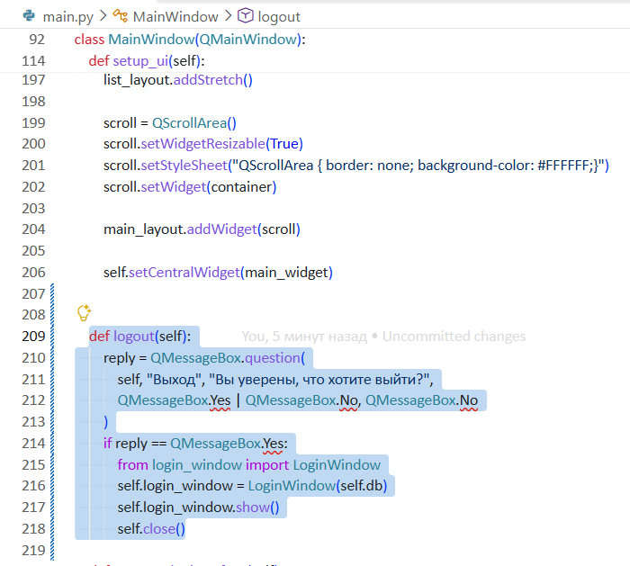
ЗАДАНИЕ 6: Проверка (10 минут)
Задание 6.1. Проверьте работу
Что нужно сделать:
- Запустите python main.py.
- Войдите под любым логином.
- Убедитесь, что в правом верхнем углу отображается ФИО (жирным шрифтом).
- Нажмите «Выход».
- Убедитесь, что появилось подтверждение.
- Нажмите «Да» — вернулись к окну входа.
- Нажмите «Нет» — остались на главном окне.
Запишите результат:
Параметр | Значение
ФИО отображается? | ☑ Да ☐ Нет
ФИО справа? | ☑ Да ☐ Нет
ФИО жирным? | ☑ Да ☐ Нет
«Выход» работает? | ☑ Да ☐ Нет
Подтверждение появляется? | ☑ Да ☐ Нет
Возврат к окну входа? | ☑ Да ☐ Нет
Результат: ☑ Всё работает
📸 Скриншот:
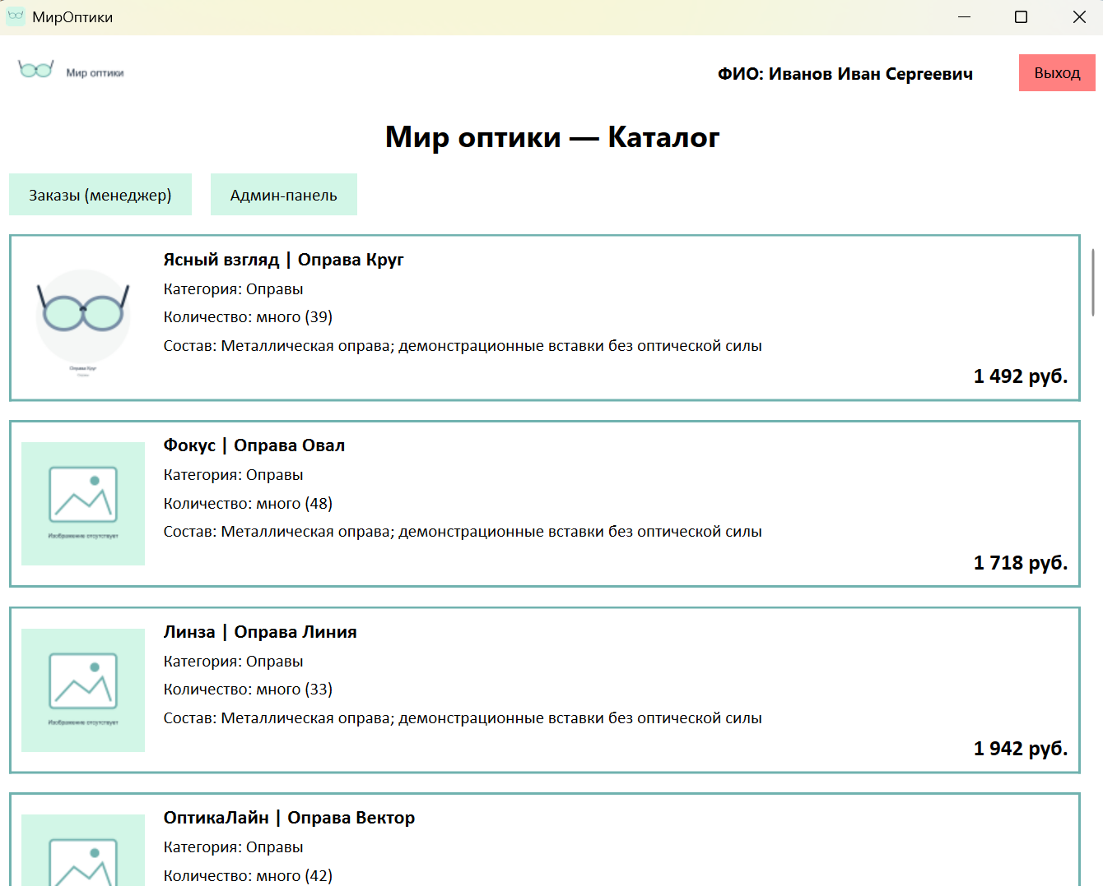
ЗАДАНИЕ 7: Самостоятельная работа (3 минуты)
Задание 7.1. Адаптируйте под свою тему
Ваша тема: МирОптики
Что нужно сделать:
- Проверьте, что в вашей таблице users есть поля last_name, first_name, middle_name.
- Измените SQL-запрос под свою таблицу.
- Проверьте, что ФИО отображается.
Напишите свой код:
python
import sys
import os
from PySide6.QtWidgets import (QApplication, QMainWindow, QLabel, QVBoxLayout, QWidget, QScrollArea, QHBoxLayout, QPushButton, QMessageBox)
from PySide6.QtGui import QIcon, QPixmap
from PySide6.QtCore import Qt
from database import Database
from discount import calculate_price
from login_window import LoginWindow

def create_card(product):
product_id, name, category, manufacturer, composition, price, image_path, total_quantity = product

card = QWidget()
card.setObjectName("ProductCard")
card.setStyleSheet("""
#ProductCard {
background-color: #FFFFFF;
border: 2px solid #70B2AF;
}
#ProductCard QLabel {
color: #000000;
font-family: Calibri;
border: none;
}
""")

card_layout = QHBoxLayout(card)
card_layout.setContentsMargins(10, 10, 10, 10)
card_layout.setSpacing(15)

image_label = QLabel()
pixmap = QPixmap()

if image_path is not None and os.path.exists(f"resources/{image_path}"):
pixmap.load(f"resources/{image_path}")
else:
pixmap.load("resources/picture.png")

image_label.setPixmap(pixmap.scaled(100, 100, Qt.KeepAspectRatio, Qt.SmoothTransformation))
image_label.setFixedSize(100, 100)
image_label.setAlignment(Qt.AlignTop | Qt.AlignLeft)
card_layout.addWidget(image_label)

right_layout = QVBoxLayout()
right_layout.setSpacing(5)

title_label = QLabel(f"{manufacturer} | {name}")
title_label.setStyleSheet("font-size: 16px; font-weight: bold;")
right_layout.addWidget(title_label)

category_label = QLabel(f"Категория: {category}")
category_label.setStyleSheet("font-size: 14px;")
right_layout.addWidget(category_label)

if total_quantity is not None and total_quantity > 5:
qty_text = f"Количество: много ({total_quantity})"
qty_color = "#000000"
quantity_label = QLabel(qty_text)
quantity_label.setStyleSheet(f"font-size: 14px; color: {qty_color};")
else:
qty_text = f"Количество: мало ({total_quantity})"
qty_color = "#ff8080"
quantity_label = QLabel(qty_text)
quantity_label.setStyleSheet(f"font-size: 14px; color: {qty_color}; font-weight: bold;")

right_layout.addWidget(quantity_label)

composition_label = QLabel(f"Состав: {composition}")
composition_label.setStyleSheet("font-size: 14px;")
composition_label.setWordWrap(True)
right_layout.addWidget(composition_label)

right_layout.addStretch()

price_layout = QHBoxLayout()
price_layout.addStretch()

final_price = calculate_price(product_id, float(price))
if final_price is None:
final_price = float(price)

price_label = QLabel(f"{final_price:,.0f} руб.".replace(',', ' '))
price_label.setStyleSheet("font-size: 18px; font-weight: bold;")
price_layout.addWidget(price_label)

right_layout.addLayout(price_layout)
card_layout.addLayout(right_layout)

return card

class MainWindow(QMainWindow):
def __init__(self, role_id=None, full_name=None):
super().__init__()
self.role_id = role_id
self.full_name = full_name
self.setWindowTitle("МирОптики")
self.resize(900, 700)
self.setWindowIcon(QIcon("resources/icon.ico"))

self.setStyleSheet("""
QMainWindow {
background-color: #FFFFFF;
font-family: Calibri;
}
""")

self.db = Database()
self.products = self.db.get_products()

self.setup_ui()
self.setup_role_interface()

def setup_ui(self):
main_widget = QWidget()
main_layout = QVBoxLayout(main_widget)
main_layout.setContentsMargins(10, 10, 10, 10)
main_layout.setSpacing(15)

header_layout = QHBoxLayout()

logo_label = QLabel()
logo_pixmap = QPixmap("resources/logo.png")
logo_label.setPixmap(logo_pixmap.scaled(150, 50, Qt.KeepAspectRatio, Qt.SmoothTransformation))

header_layout.addWidget(logo_label)
header_layout.addStretch()

if self.full_name:
self.name_label = QLabel(f"ФИО: {self.full_name}")
self.name_label.setStyleSheet("font-weight: bold; font-size: 14px; color: #000000;")
header_layout.addWidget(self.name_label)

spacer = QLabel(" ")
header_layout.addWidget(spacer)

self.logout_button = QPushButton("Выход")
self.logout_button.setStyleSheet("""
QPushButton {
background-color: #ff8080;
color: #000000;
font-family: Calibri;
padding: 6px 12px;
border-radius: 0px;
font-size: 14px;
}
QPushButton:hover {
background-color: #ff5050;
}
""")
self.logout_button.clicked.connect(self.logout)
header_layout.addWidget(self.logout_button)

main_layout.addLayout(header_layout)

title_label = QLabel("Мир оптики — Каталог")
title_label.setStyleSheet("font-size: 24px; font-weight: bold; color: #000000;")
title_label.setAlignment(Qt.AlignCenter)
main_layout.addWidget(title_label)

buttons_layout = QHBoxLayout()

self.order_button = QPushButton("Оформить заказ")
self.manager_button = QPushButton("Заказы (менеджер)")
self.admin_button = QPushButton("Админ-панель")

button_style = """
QPushButton {
background-color: #D2F6E7;
color: #000000;
font-family: Calibri;
padding: 8px 16px;
border-radius: 0px;
font-size: 14px;
}
QPushButton:hover {
background-color: #70B2AF;
}
"""
self.order_button.setStyleSheet(button_style)
self.manager_button.setStyleSheet(button_style)
self.admin_button.setStyleSheet(button_style)

buttons_layout.addWidget(self.order_button)
buttons_layout.addWidget(self.manager_button)
buttons_layout.addWidget(self.admin_button)
buttons_layout.addStretch()

main_layout.addLayout(buttons_layout)

container = QWidget()
container.setStyleSheet("background-color: #FFFFFF;")
list_layout = QVBoxLayout(container)
list_layout.setSpacing(15)
list_layout.setContentsMargins(0, 0, 0, 0)

for product in self.products:
card = create_card(product)
list_layout.addWidget(card)

list_layout.addStretch()

scroll = QScrollArea()
scroll.setWidgetResizable(True)
scroll.setStyleSheet("QScrollArea { border: none; background-color: #FFFFFF;}")
scroll.setWidget(container)

main_layout.addWidget(scroll)

self.setCentralWidget(main_widget)

def logout(self):
reply = QMessageBox.question(
self, "Выход", "Вы уверены, что хотите выйти?",
QMessageBox.Yes | QMessageBox.No, QMessageBox.No
)
if reply == QMessageBox.Yes:
from login_window import LoginWindow
self.login_window = LoginWindow(self.db)
self.login_window.show()
self.close()

def setup_role_interface(self):
if self.role_id == 1:
self.admin_button.show()
self.manager_button.show()
self.order_button.hide()
elif self.role_id == 2:
self.admin_button.hide()
self.manager_button.show()
self.order_button.hide()
elif self.role_id == 3:
self.admin_button.hide()
self.manager_button.hide()
self.order_button.show()
else:
self.order_button.hide()
self.manager_button.hide()
self.admin_button.hide()

def closeEvent(self, event):
if self.db:
self.db.close_all()
event.accept()

if __name__ == "__main__":
app = QApplication(sys.argv)

db = Database()
login_window = LoginWindow(db)
login_window.show()

sys.exit(app.exec())
Результат: ☑ ФИО для своей темы работает
📸 Скриншот:
📝 КОНТРОЛЬНЫЕ ВОПРОСЫ (5 минут)
- Где хранится ФИО пользователя? В таблице users
- Какой SQL-запрос используется для получения ФИО? SELECT last_name, first_name, middle_name FROM users WHERE login = %s;
- Как передать ФИО в MainWindow? self.main_window = MainWindow(role_id=self.role_id, full_name=f"{last_name} {first_name} {middle_name}")
- Как отобразить ФИО в правом верхнем углу?
- Что делает addStretch()? Добавляет растяжку между логотипом и ФИО
- Что делает setStyleSheet("font-weight: bold;")? Жирный шрифт
- Как добавить кнопку «Выход»? self.logout_button = QPushButton("Выход"); self.logout_button.clicked.connect(self.logout); header_layout.addWidget(self.logout_button)
- Что делает QMessageBox.question? Показывает окно с вопросом “Вы уверены?”
- Что будет, если middle_name = None? Использовать только фамилию и имя
- Как адаптировать под свою тему? Изменить данные под свою БД
🎯 ИТОГИ ПАРЫ (5 минут)
Что вы узнали?
№ | Знание | Отметка
1 | Где хранится ФИО | ☑
2 | Как передать ФИО | ☑
3 | Как отобразить ФИО справа | ☑
4 | Как выделить ФИО жирным | ☑
5 | Как добавить «Выход» с подтверждением | ☑
6 | Как адаптировать под свою тему | ☑
Что вы сделали?
№ | Действие | Отметка
1 | Проверили ФИО в БД | ☑
2 | Получили ФИО в LoginWindow | ☑
3 | Передали ФИО в MainWindow | ☑
4 | Отобразили ФИО справа (жирным) | ☑
5 | Добавили «Выход» с подтверждением | ☑
6 | Проверили работу | ☑
7 | Адаптировали под свою тему | ☑
8 | Вставили скриншоты | ☑
Рефлексия
Что было легко? Добавление кнопки “Выход” и ФИО
Что было сложно? Кажется трудностей не возникло
Что нужно повторить? Кажется повторение не требуется
Какой уровень задания вы выполнили?
☑ Уровень 1 (базовый) — ФИО + «Выход» для «Мир часов»
☑ Уровень 2 (средний) — ФИО + «Выход» + жирный шрифт + подтверждение
☑ Уровень 3 (повышенный) — адаптировал под свою тему
📊 КРИТЕРИАЛЬНОЕ ОЦЕНИВАНИЕ
№ | Критерий | Баллы | Ваш балл
1 | ФИО в БД проверено | 0–1
2 | ФИО получено в LoginWindow | 0–2
3 | ФИО передаётся в MainWindow | 0–2
4 | ФИО отображается справа | 0–2
5 | ФИО жирным шрифтом | 0–1
6 | Кнопка «Выход» есть | 0–1
7 | «Выход» работает | 0–1
8 | Подтверждение выхода | 0–1
9 | Возврат к окну входа | 0–2
10 | ФИО для своей темы | 0–3
11 | Скриншоты вставлены | 0–1
12 | Контрольные вопросы | 0–1
13 | Рефлексия | 0–1
ИТОГО |  | 19
Оценка:
- 17–19 баллов — «Отлично»
- 13–16 баллов — «Хорошо»
- 9–12 баллов — «Удовлетворительно»
- 0–8 баллов — «Неудовлетворительно»
📤 РАЗМЕЩЕНИЕ РЕЗУЛЬТАТОВ В GITHUB
Репозиторий: up11-project-familiya
Преподаватель добавлен: mawr89-rgb
Что выложить после пары:
№ | Что | Файл | Папка
1 | Рабочая тетрадь | rabochaya-tetrad-para-37.md | workbooks/
2 | Главное окно | main.py | src/
3 | Окно входа | login_window.py | src/
4 | Скриншоты | screenshot_37_*.png | screenshots/para-37/
Команды Git (по одной):
bash
git add .
git commit -m "Пара 37: Выход на главный экран. ФИО в правом верхнем углу"
git push origin main
Проверка:
№ | Что проверено | Отметка
1 | Рабочая тетрадь выложена | ☑
2 | main.py выложен | ☑
3 | login_window.py выложен | ☑
4 | Скриншоты выложены | ☑
5 | Коммит сделан | ☑
6 | Push выполнен | ☑
Ссылка на репозиторий: https://github.com/S1RIS-l/up11-project-aliamkin.git
📚 ДОМАШНЕЕ ЗАДАНИЕ
1. Доработать код:
- Добавьте отображение роли рядом с ФИО (например, «Иванов И. И. (Администратор)»);
- Добавьте иконку рядом с ФИО.
2. Подготовиться к следующей паре:
- Тема: «Подсветка по скидке (> 15%): цвет #2E8B57»;
- Повторить: QBrush, setBackground.
3. Дополнительно (для сильных):
- Сделайте header фиксированным (не прокручивается);
- Добавьте кнопку «Настройки» (для Администратора).
📋 ПРИЛОЖЕНИЯ
Приложение 1: SQL-запрос для получения ФИО
sql
SELECT user_id, role_id, last_name, first_name, middle_name FROM users WHERE login = %s;
Приложение 2: Справочник по PySide6
Класс/метод | Что делает
QHBoxLayout | Горизонтальный layout
addStretch() | Растяжка (прижимает виджеты к краям)
QLabel | Текст
setStyleSheet("font-weight: bold;") | Жирный шрифт
QPushButton | Кнопка
button.clicked.connect(...) | Подключение кнопки к методу
QMessageBox.question(...) | Подтверждение (Да/Нет)
Приложение 3: Типичные ошибки
Ошибка | Причина | Решение
ФИО не отображается | Не передан full_name | Проверьте MainWindow(full_name=...)
ФИО пустое | middle_name = None | Используйте COALESCE или проверку
ФИО не справа | Нет addStretch() | Добавьте addStretch()
«Выход» не работает | Нет self.close() | Добавьте закрытие окна
Подтверждение не появляется | Нет QMessageBox.question | Добавьте вызов
ImportError: cannot import name 'LoginWindow' | Неверный путь | Проверьте from login_window import LoginWindow
Приложение 4: Как проверить себя
После написания кода ответьте:
- ☐ ФИО в БД проверено?
- ☐ ФИО получено в LoginWindow?
- ☐ ФИО передаётся в MainWindow?
- ☐ ФИО отображается справа?
- ☐ ФИО жирным шрифтом?
- ☐ Кнопка «Выход» есть?
- ☐ «Выход» работает с подтверждением?
- ☐ Возврат к окну входа?
- ☐ ФИО для своей темы работает?
✅ ПРОВЕРКА ВЫПОЛНЕНИЯ
№ | Что проверено | Отметка преподавателя
1 | ФИО в БД проверено | ☐
2 | ФИО получено в LoginWindow | ☐
3 | ФИО передаётся в MainWindow | ☐
4 | ФИО отображается справа | ☐
5 | ФИО жирным шрифтом | ☐
6 | Кнопка «Выход» есть | ☐
7 | «Выход» работает | ☐
8 | Подтверждение выхода | ☐
9 | Возврат к окну входа | ☐
10 | ФИО для своей темы | ☐
11 | Скриншоты вставлены | ☐
12 | Контрольные вопросы | ☐
13 | Рефлексия | ☐
Оценка: __________________
Подпись преподавателя: __________________
Дата: «___» ___________ 2026 г.
📖 РЕКОМЕНДУЕМЫЕ ИСТОЧНИКИ
- Официальная документация PySide6 — QHBoxLayout: https://doc.qt.io/qtforpython-6/PySide6/QtWidgets/QHBoxLayout.html
- Официальная документация PySide6 — QMessageBox: https://doc.qt.io/qtforpython-6/PySide6/QtWidgets/QMessageBox.html
- Официальная документация PostgreSQL 18: https://www.postgresql.org/docs/18/
- КИМ 09.02.07-2-2027 (демонстрационный экзамен).
Рабочая тетрадь разработана для УП.11
Пара № 37: Выход на главный экран. ФИО в правом верхнем углу
Продолжительность: 90 минут
Руководитель практики: __________________ / _________________
Дата: «___» ___________ 2026 г.

